KEMAHIRAN BERFIKIR DALAM ICT
(THINKING SKILLS IN ICT)

KUMPULAN 4
NO MATRIK DAN NAMA AHLI :

- Robiatul Najwa bt Mustafa Kamal (A155080)
2. Nurul Ashikin bt Abu Bakar ( A155330)
3. Nur Hamimi Binti Abd Kadir Jelani (A156101)

ISI KANDUNGAN

- Penyataan masalah
- Tujuan kajian
- Objektif kajian
- Persoalan kajian
- Populasi dan sampel kajian
- Kaedah pengumpulan data
- Instrumen kajian
- Kaedah analisis data
- Dapatan kajian
- Rumusan
- Rujukan

1. PENYATAAN MASALAH

Kepentingan berfikir dalam ICT membawa kebaikan terhadap masa hadapan pelajar. Perkara ini dapat di lihat apabila seseorang pelajar itu dapat mengaplikasikan setiap kemahiran menggunakan akal dalam menyelesaikan sesuatu masalah melalui penggunaan teknologi dalam melakukan tugasan harian. Selain itu, peranan ICT juga membawa impak yang besar terhadap pelajar dalam keupayaan dan kemahiran berfikir.

Konflik yang di hadapi di UKM pada masa ini adalah untuk mengenalpasti masalah dalam kalangan pelajar tahun satu Universiti Kebangsaan Malaysia sama ada dapat mengaplikasikan kemahiran berfikir dalam ICT untuk menyelesaikan permasalahan dalam melakukan tugasan harian.

2. TUJUAN KAJIAN

Tujuan kajian ini dilakukan adalah untuk melihat keupayaan pelajar dalam mengaplikasikan kemahiran berfikir dalam penggunaan ICT. Secara amnya kajian ini akan menilai sejauh mana pelajar di UKM mampu menggunakan kemahiran berfikir dalam ICT tanpa memerlukan bantuan daripada orang sekeliling untuk membantunya dalam menyelesaikan masalah yang berkaitan dengan ICT

3. OBJEKTIF KAJIAN

- Mengetahui tahap kemahiran berfikir menggunakan ICT dalam kalangan mahasiswa.

4. PERSOALAN KAJIAN

- Apakah tahap kemahiran berfikir menggunakan ICT dalam kalangan pelajar

5. SAMPEL KAJIAN

Pelajar tahun satu Fakulti Pendidikan Universiti Kebangsaan Malaysia, Bangi.

6. KAEDAH PENGUMPULAN DATA

Edaran borang soal selidik kepada pelajar tahun satu Fakulti Pendidikan Universiti Kebangsaan Malaysia, Bangi.

7. INSTRUMEN KAJIAN

BIL | PERSOALAN KAJIAN | ITEM | SKALA
1. | Apakah tahap kemahiran berfikir menggunakan ICT dalam kalangan pelajar ? | Kritis  - Adakah anda boleh mengenalpasti perbezaan fungsi sesuatu perisian aplikasi ?  - Adakah anda mahir menjelaskan semula apa yang dipelajari di akhir kelas ?  - Adakah anda dapat mengenalpasti perisian yang sesuai dengan sesuatu tugasan ?  Kreatif  - Adakah anda mahir menghasilkan poster dengan menggunakan Microsoft Word?  - Adakah anda mampu untuk mengaplikasikan kemahiran Microsoft Power Point dalam perisian Powtoon ?  - Saya mahir meneroka sesuatu yang baru seperti Movie Maker walaupun saya tidak pasti hasilnya. | - Sangat Tidak Mahir  - Sedikit Tidak Mahir  - Sederhana Mahir  - Mahir  - Sangat Mahir

8. KAEDAH ANALISIS DATA

Dalam laporan kajian ini kami menggunakan kaedah skala likert. Skala ini menggunakan skala dari 1- 5 dimana 1 adalah sangat tidak mahir manakala 5 adalah sangat mahir. Jadual di bawah menunjukkan skala yang telah ditetapkan tahap kemahirannya. formula bagi mengukur tahap kemahiran ICT pelajar ialah :
( jawapan 1 + jawapan 2 + jawapan 3 = status kemahiran ICT )

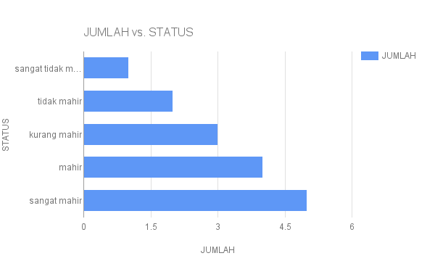
RAJAH 1

JUMLAH | STATUS
0-3 | SANGAT TIDAK MAHIR
4-6 | TIDAK MAHIR
7-9 | KURANG MAHIR
10-12 | MAHIR
13-15 | SANGAT MAHIR

RAJAH 1.2

9. DAPATAN KAJIAN

DEMOGRAFI RESPONDEN

Responden kajian terdiri daripada 32 responden dimana kesemua responden terdiri daripada kalangan perempuan daripada semua program yang terdapat di fakulti pendidikan UKM.Program tersebut adalah dari program pendidikan khas,TESL serta sukan dan rekreasi. 75% terdiri daripada pelajar program Pendidikan Khas, manakala 15.6% peratus daripada program TESL dan 9.4% pelajar daripada program Sukan dan Rekreasi.

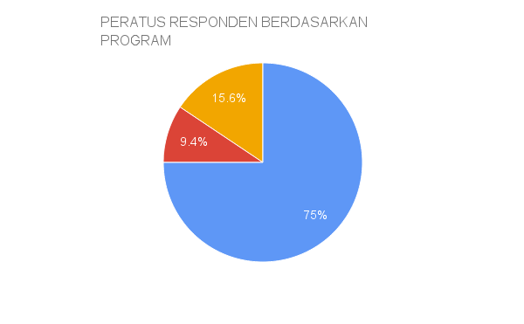
RAJAH 2

Apakah tahap kemahiran berfikir menggunakan ICT dalam kalangan pelajar ?

Tahap kemahiran berfikir menggunakan ICT terdiri daripada kemahiran berfikir secara kreatif dan secara kritis. Setiap kemahiran berfikir tersebut mempunyai 3 soalan. Segala jawapan adalah berdasarkan kepada kemahiran pelajar itu sendiri.

KRITIS

- Adakah anda boleh mengenalpasti perbezaan fungsi sesuatu perisian aplikasi
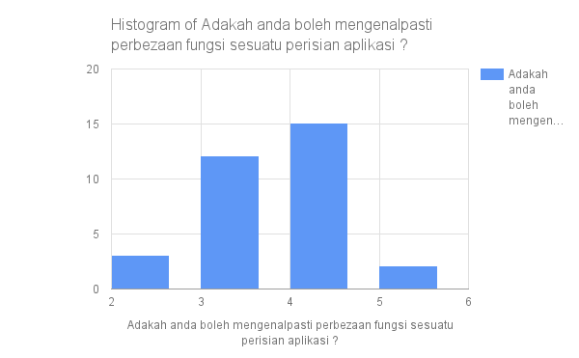
RAJAH 2.1

Rajah 2.1 menunjukkan sama ada seseorang pelajar itu mahir mengenalpasti perbezaan fungsi sesuatu perisian aplikasi ataupun tidak. Majoriti tahap kemahiran pelajar berada pada skala 3 dan 4. Seramai 12 orang pelajar berada pada skala tiga yang bermaksud kurang mahir manakala seramai 15 orang pelajar berada pada skala 4 iaitu mahir. Hanya 3 orang pelajar sahaja yang memilih skala 2 yang bermaksud kurang mahir. Manakala, terdapat 2 orang pelajar yang sangat mahir untuk mengenalpasti perbezaan fungsi sesuatu perisian komputer.

2. Adakah anda mahir menjelaskan semula apa yang dipelajari di akhir kelas ?

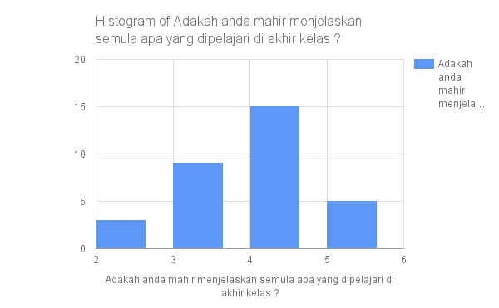
RAJAH 2.2

Rajah 2.2 menunjukkan bilangan pelajar yang mempunyai kemahiran untuk menjelaskan apa yang telah mereka pelajari di akhir kelas. Majoritinya memilih skala 4 iaitu seramai 15 orang daripada 32 pelajar bersetuju yang mereka mahir menjelaskan semula apa yang telah dipelajari. 9 orang pelajar berada pada skala 3 dan 3 orang pelajar berada pada skala k2. 5 orang pelajar telah memilih skala 5 yang bermaksud mereka sangat mahir untuk menjelaskan semula apa yang telah dipelajari di akhir pembelajaran.

3. Adakah anda dapat mengenalpasti perisian yang sesuai dengan sesuatu tugasan ?
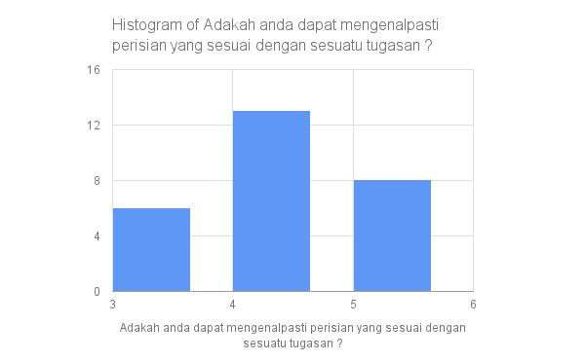
RAJAH 2.3
Rajah 2.3 menunjukkan graf tentang mengenal pasti perisian yang sesuai dengan setiap tugasan yang diberikan oleh pensyarah.respondan kajian terdiri daripada semua pelajar perempuan dari program TESL,Pendidikan Khas dan Sukan dan Rekreasi yang berjumlah 32 orang.jumlah yang paling tertinggi menjawab soalan ialah 13 orang pada skala 3 manakala yang paling rendah adalah 6 orang yang berskala 3.dimana 13 orang ini bersetuju bahawa mampu untuk mengenalpasti perisian yang sesuai dengan tugasan dan 6 orang sangat tidak setuju dengan untuk mengenal pasti perisian yang sesuai dengan sesuatu tugasan.

- Adakah anda mahir menghasilkan poster dengan menggunakan Microsoft Word?
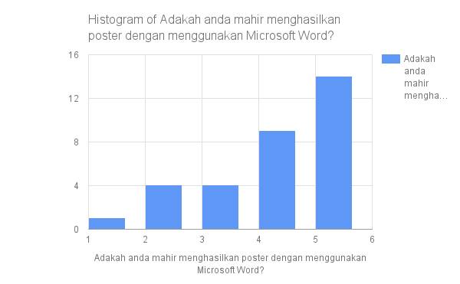
RAJAH 2.4
Rajah 2.4 menunjukkan bilangan respondan yang mahir dalam menghasilkan poster dengan menggunakan microsoft word .seramai 14 orang yang mahir dalam menghasilkan poster menggunakan microsoft word yang berada pada skala 5.
Pada skala 4,seramai 9 orang yang kurang mahir dalam menghasilkan poster dengan menggunakan microsoft word.manakala pada skala 3 dan 2,jumlah yang tidak mahir adalah sama iaitu seramai 4 orang.
Pada skala 1,seramai 2 orang yang paling tidak mahir mahir dalam menghasilkan poster dengan menggunakan microsoft word.

5. Adakah anda mampu untuk mengaplikasikan kemahiran Microsoft Power Point dalam perisian Powtoon ?
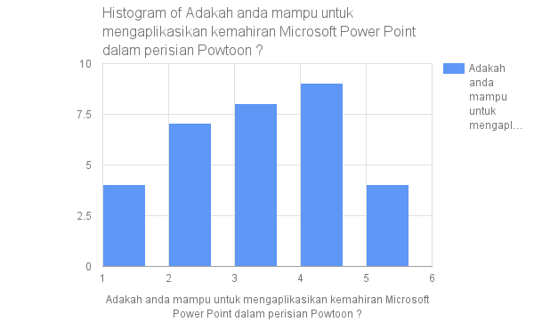
RAJAH 2.5

Rajah 2.5 menunujukkan graf bilangan responden yang mampu mengaplikasikan kemahiran Microsoft Power Point dalam perisian Powtoon.
Bilangan terendah iaitu seramai 4 responden yang sangat tidak mahir mengaplikasikan kemahiran ini dimana mereka berada pada skala 1 manakala responden yang sedikit tidak mahir seramai 7 orang dan berada pada skala 2.Bilangan kedua tertinggi iaitu seramai 8 orang responden yang sederhana mahir berada pada skala 3.Bilangan yang tertinggi pula berada pada skala 4 iaitu seramai 9 orang yang mahir menggunakan mengaplikasikan kemahiran ini.
Akhir sekali,bilangan responden ialah 4 orang yang berada pada skala 5 di mana mereka sangat mahir mengaplikasikan kemahiran Microsoft Power Point dalam perisian Powtoon.

- Saya mahir meneroka sesuatu yang baru seperti Movie Maker walaupun saya tidak pasti hasilnya.
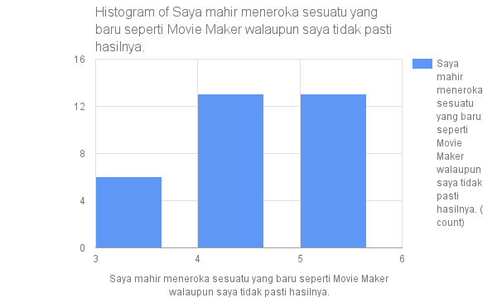
RAJAH 2.6

Rajah 2.6 menunjukkan graf dimana tahap kemahiran responden-responden untuk meneroka sesuatu yang baru seperti Movie Maker walaupun mereka tidak pasti hasilnya.
Bilangan responden yang sangat mahir dan mahir adalah sama iaitu seramai 13 orang di mana sangat mahir berada pada skala 5 manakala mahir berada pada skala 4.
Bilangan yang paling sedikit pula berada pada skala 3 dimana terdapat 6 orang yang sederhana mahir dalam meneroka sesuatu yang baru seperti aplikasi Movie Maker.

10. PERBINCANGAN

Di sini kami akan membincangkan punca-punca terhadap segala permasalahan yang dihadapi oleh pelajar mengenai kemahiran berfikir dalam ICT. Bagi soalan yang pertama adalah mengenai kebolehan seseorang pelajar untuk mengenalpasti perbezaan sesuatu fungsi perisian aplikasi. Majoritinya menjawab kurang mahir dan mahir. Kurangnya ilmu berkaitan ICT adalah punca yang boleh di ketengahkan bagi masalah ini. Pelajar juga jarang menggunakan pelbagai aplikasi yang disediakan. Mereka lebih selesa menggunakan kemudahan yang lama dan enggan bertukar kepada yang baru. Mungkin disebabkan oleh kerana tiada ilmu yang mencukupi dan tidak yakin untuk meneroka sesuatu aplikasi yang baru.

Soalan kedua pula berkaitan dengan kemahiran pelajar itu sendiri untuk menerangkan apa yang dipelajari di akhir kelas. Majoritinya memilih jawapan kurang mahir dan mahir. Punca utama seseorang itu sukar untuk menerangkan apa yang mereka pelajari di akhir kelas ialah kurang memberi tumpuan ketika para pensyarah bercakap di hadapan. Mereka lebih suka berbual-bual bersama rakan dan ada juga yang menggunakan telefon pintar sebagai salah satu cara untuk menghilangkan kebosanan ketika di dalam kelas. Selain itu, mereka juga kurang mahir bukan disebabkan tidak faham apa yang dipelajari, tetapi mereka tidak tau bagaimana caranya untuk menerangkannya semula kepada orang lain.

11. RUMUSAN

Tuntasnya, kemahiran berfikir dalam ICT mendatangkan banyak faedahnya. Bergantung kepada seseorang individu itu untuk menilainya. Jadikanlah penggunaan ICT sebagai salah satu landasan yang utama dalam mendapatkan maklumat dan juga pengetahuan.
Namun, tidak dapat dinafikan bahawa setiap kebaikan sudah pasti ada keburukannya. Janganlah kita sesekali menjadikan ICT sebagai salah satu wadah untuk meyampaikan perkara yang tidak mendatangkan sebarang faedah seperti menabur fitnah dan juga menonton pornografi.

Sebagai seorang pelajar, ICT begitu penting dalam menyampaikan segala maklumat daripada pensyarah mereka. Mereka juga boleh berinteraksi dengan pensyarah dan juga rakan-rakan melalui jaringan internet. ICT telah menjadikan kerja seseorang itu lebih mudah selain daripada menjimatkan masa pengguna. Penggunaan internet juga membuatkan seseorang itu dapat menguasai kemahiran yang berkaitan dengan penggunaan ICT.

Akhir sekali, dapatlah dirumuskan bahawa penggunaan ICT dalam kalangan pelajar memberikan impak yang positif. Semuanya bergantung kepada pelajar itu sendiri. ICT boleh menjerumuskan pelajar itu untuk menjadi individu yang mempunyai kemahiran berfikir secara kreatif dan kritis yang tinggi. Ini membuatkan mereka akan lebih kehadapan berbanding kawan-kawan yang sebaya dengan mereka.

12. RUJUKAN

- Emi Suzira Binti Zainuddin. 2010. http://zirasumie.blogspot.my/2010/04/penginterasian-kemahiran-
berfikir-dalam.html. (18 April 2010)

- Ng’ambi, D., & Johnston, K. 2006. An ICT-mediated Constructivist Approach for increasing academic support and teaching critical thinking skills. Educational Technology & Society, 9 (3), 244-253
https : //drive.google.com/drive/folders/0By1oQaFillMPYS0zcFNyZzdSeEU

- Salleh Mohamad johdi and Agus,Ariegusrini. 2009 Transformasi pengajaran sejarah berasaskan multimedia.In:Transformasi Pengajaran dan Pembelajaran Sejarah.UKM and Universiti Riau Indonesia.pp.113-126URI:
http://irep.iium.edu.my/id/eprint/13314

